CERTIFICADO DE CONTROL INTERNO DE CALIDAD
ID:(RC-SI16) V.0

PRODUCTO: Núcleo 4
LOTE: 65-060225-1
APARIENCIA: Granulado
COLOR: Grisáceo
FECHA FABRICACIÓN: 06/02/2025
FECHA EXPEDICIÓN: 06/02/2025

ANALISIS DE GRANULOMETRIA
Especificación Tamiz | Tamiz 4 | Tamiz 5 | Tamiz 10 | Tamiz 18 | Bandeja
 | >4.75mm | 4.74 – 4.00 mm | 3.99 – 2.00 mm | 1.99 – 1.00 mm | <1 mm
Especificación | 95% |  |  | ≤5%
Resultado | 0.5% | 9.5% | 86% | 2.5% | 1.5%

OTROS ANALISIS
Parámetros | DUREZA | HUMEDAD | ABRASIÓN | TEMPERATURA
Especificación | 2.0 – 4.0 Kg/f | Max. 5% | Max 2% | Max 37°C
Resultado | 2.08 Kg/f | 1.32 % | 1.5%

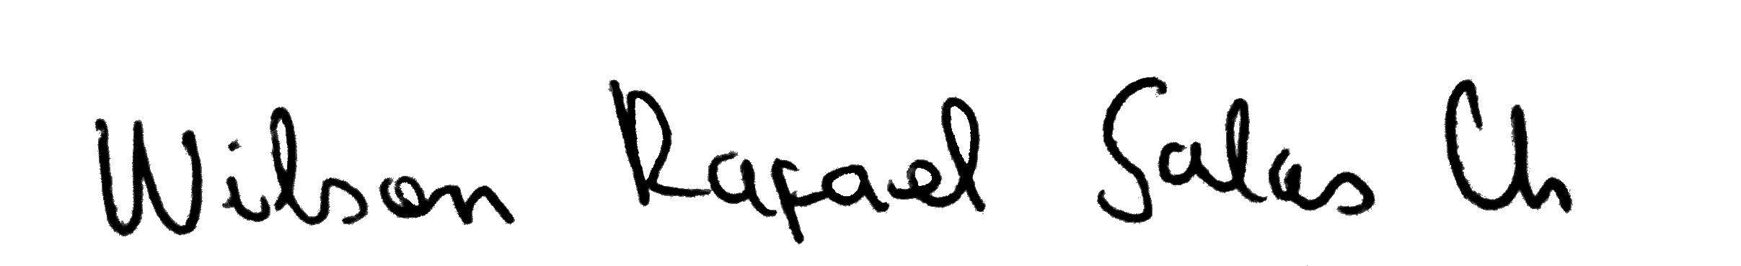  __________________________________ | 
WILSON SALAS
DIRECCIÓN TÉNICA - LABORATORIO

